UNIVERSIDAD POPULAR DEL CESAR
ESP. INGENIERIA DE SOFTWARE
ARQUITECTURA DE APLICACIONES WEB

DOCUMENTO DE ARQUITECTURA DE SOFTWARE (SAD)
Plataforma de Catálogo e Inventario de Productos
Implementación de referencia en Vertical Slice Architecture (VSA)
Docente:
John Jairo Patiño Vanegas
Presentado por:
[NOMBRE]
Versión 1.1.0
Valledupar, 11 de septiembre de 2026

Tabla de Contenido

1. Contexto, Objetivos y Razón de Ser (Why) 3
1.1. Estilo y Patrones Arquitectónicos Aplicados 3
2. Alcance y Límites del Sistema 5
2.1. Exclusiones Técnicas Deliberadas (Out-of-Scope) 5
3. Atributos de Calidad y Requisitos No Funcionales 7
4. Vistas Arquitectónicas del Sistema (Modelo C4) 8
4.1. Nivel 1: Contexto del Sistema 8
4.2. Nivel 2: Diagrama de Contenedores 9
4.3. Nivel 3: Diagrama de Componentes (Backend API) 10
4.4. Nivel 4: Diagrama de Código (Clases de un Slice Vertical) 11
5. Estructura del Monorepo y Mapeo Físico 11
5.1. Estructura de Archivos del Monorepo (Vista de Descomposición Modular) 11
5.2. Estructura Detallada: Frontend (/frontend) 11
5.3. Estructura Detallada: Backend y Pruebas (/backend y /backend.tests) 12
6. Contrato de API por Slice Vertical 13
7. Registro de Decisiones Arquitectónicas (ADR) 13
8. Estrategia de Verificación y Pruebas 14
8.1. Fundamento Técnico: pruebas de caja negra sin dobles de prueba (mocks) 14
8.2. Especificación de Escenarios de Prueba Implementados 15
9. Guía de Ejecución y Despliegue 17
10. Glosario 18
11. Referencias 18
12. Historial de Versiones del Documento 18

1. Contexto, Objetivos y Razón de Ser (Why)
El desarrollo tradicional de aplicaciones empresariales suele fundamentarse en una arquitectura de capas horizontales rígidas (Controllers → Application Services → Domain → Generic Repositories → Data Access). Aunque este modelo promete separación de responsabilidades, en la práctica introduce acoplamiento transversal artificial y precipita el antipatrón de Shotgun Surgery (cirugía de escopeta): implementar o ajustar un caso de uso exige modificar simultáneamente cuatro o cinco proyectos o carpetas distintos.

Este sistema se concibe como una implementación de referencia ejecutable y pedagógica diseñada para evidenciar, de manera tangible y verificable, las ventajas operativas de Vertical Slice Architecture (VSA):

- Alta Cohesión Funcional: Cada funcionalidad (slice) encapsula su ciclo de vida íntegro dentro de una sola carpeta autónoma (contratos HTTP, validaciones sintácticas/semánticas, lógica de aplicación y comandos directos a base de datos).

- Aislamiento y Desacoplamiento Real entre Features: Las modificaciones o refactorizaciones sobre un caso de uso específico (ej. UpdateProductStock) eliminan el riesgo de regresión sobre las demás funcionalidades del sistema (ej. ListProducts).

- Supresión Deliberada de Repositorios Genéricos: La persistencia se realiza mediante acceso directo a AppDbContext (EF Core) optimizando lecturas (AsNoTracking) y escrituras de forma aislada. La ausencia de la carpeta /Repositories constituye una decisión arquitectónica explícita orientada a evitar abstracciones redundantes sobre el ORM, no un descuido técnico.

1.1. Estilo y Patrones Arquitectónicos Aplicados
La caracterización técnica del sistema integra cuatro dimensiones ortogonales de distinta naturaleza que responden a preguntas de ingeniería diferentes y no deben confundirse entre sí:

Topología de Despliegue: Monolito Modular Desacoplado (Two-Tier Web Monolith)

Responde a cómo se distribuye y ejecuta el software en tiempo de ejecución. El backend se ejecuta como un proceso monolítico ejecutable único (.NET 8 Web API en Kestrel) dentro de un contenedor Docker, mientras que el frontend opera como una Single-Page Application (SPA) independiente en el navegador del cliente. Ambos componentes comparten una base de datos relacional centralizada (PostgreSQL 16), descartando la sobrecarga operacional y de red propia de una arquitectura de microservicios.

Estilo Arquitectónico Interno: Vertical Slice Architecture - VSA (In-Process Architecture

Responde a cuál es la unidad fundamental de modularidad del código base. La frontera no la define la capa técnica, sino el caso de uso. Cada slice atraviesa verticalmente el contrato HTTP, la validación, la lógica de negocio y el acceso a datos dentro de una sola carpeta. El objetivo primario es maximizar la cohesión interna y anular el acoplamiento entre slices, asumiendo como costo controlado una duplicación menor de código estructural entre casos de uso para preservar su independencia.

Estrategia de Organización del Código Fuente: Monorepo Modular.

Responde a cómo se gestiona y versiona el ciclo de vida del código fuente. Un único repositorio aloja el cliente React, la API .NET y la suite de pruebas automatizadas. Se establece una simetría 1:1 entre los módulos de src/features/ en el frontend y las carpetas de Features/ en el backend. Esto garantiza que un cambio funcional completo pueda entregarse en un solo commit atómico y que el mapeo entre interfaz y slice sea evidente al inspeccionar el árbol de directorios. Esta cercanía física impone, como disciplina explícita, el respeto estricto de las fronteras para impedir importaciones indebidas entre módulos.

Marco de Comunicación y Documentación: Modelo C4.

Responde a cómo se comunica visual y jerárquicamente la arquitectura a diferentes audiencias. Modela el sistema en cuatro niveles progresivos de abstracción (Contexto, Contenedores, Componentes y Código), complementados por una Vista de Despliegue en contenedores. Esto permite a desarrolladores, evaluadores y arquitectos inspeccionar el grado de detalle que requieren sin sobrecarga cognitiva.

En síntesis, la topología de monolito desacoplado rige la ejecución física en red, Vertical Slice Architecture rige la organización lógica del código, el monorepo modular gobierna la estructura de almacenamiento y control de versiones, y el modelo C4 estandariza la comunicación visual de la solución. Ninguno de los cuatro pilares ata la arquitectura a un framework particular; la pila tecnológica empleada (.NET 8, React 18, PostgreSQL 16 y Docker) materializa estas decisiones de diseño sin condicionar sus principios rectores.

2. Alcance y Límites del Sistema
Capacidad Funcional (In-Scope) | Slices Backend Asociados | Módulo Frontend (React) | Criterio de Aceptación Arquitectónico
product-catalog | ListProducts, GetProductById | src/features/list-products/, src/features/get-product-detail/ | Consultas optimizadas sin tracking. Búsqueda y filtrado por categoría en memoria/BD. Modal de inspección.
product-authoring | CreateProduct, DeleteProduct | src/features/create-product/, src/features/delete-product/ | Alta con validación de SKU único y datos mínimos requeridos. Baja física/lógica del registro.
inventory-adjustment | UpdateProductStock | src/features/update-stock/ | Ajuste atómico de existencias con regla de invariante: Stock resultante ≥ 0.
local-dev-environment | Infraestructura Docker Compose | Navegador / Contenedor Vite | Arranque mediante comando único (docker compose up) con seed de 10 productos si la tabla está vacía.

2.1. Exclusiones Técnicas Deliberadas (Out-of-Scope)
Para salvaguardar el valor pedagógico y evitar ruido conceptual, se excluyen:

Autenticación y Autorización Centralizada (JWT / OAuth / OpenID Connect)

- Por qué no está: Implementar seguridad de identidades exige configurar proveedores de tokens, middlewares transversales, encabezados Bearer y validación de reclamos (claims)

- Justificación Arquitectónica: El objetivo central de Vertical Slice Architecture (VSA) es enseñar la cohesión y autonomía interna de un caso de uso. Introducir un middleware transversal en esta etapa dispersa la atención de los estudiantes hacia la gestión de sesiones, alejándolos del diseño del slice.

Paginación Dinámica en Base de Datos
- Por qué no está: No se implementan parámetros de desplazamiento como page, pageSize, skip ni take en las consultas SQL del catálogo.

- Justificación Arquitectónica: El entorno arranca con un lote controlado de 10 productos de muestra mediante seed. Añadir metadatos de paginación (TotalPages, HasNextPage) en la consulta ListProducts agregaría código accesorio y transformaciones de DTOs sin aportar ninguna lección nueva sobre VSA.

CQRS Físico con Almacenes de Datos Separados

- Por qué no está: No existen bases de datos diferenciadas de lectura (ej. NoSQL / Elasticsearch) y de escritura (PostgreSQL), ni sincronización mediante eventos de dominio.

- Justificación Arquitectónica: VSA permite separar lógicamente los comandos de las consultas en el código. Separar la infraestructura física obligaría a introducir un bus de mensajería (como RabbitMQ o Kafka), consistencia eventual y manejadores de integración, lo que mezclaría conceptos de sistemas distribuidos con la organización modular interna.

Modelado Táctico Rico de Dominio y Value Objects (DDD)

- Por qué no está: Las propiedades de las entidades se definen con tipos primitivos (ej. decimal Price, string Sku), prescindiendo de objetos de valor enriquecidos como Money, Sku o eventos de dominio (Domain Events).

- Justificación Arquitectónica: Implementar Domain-Driven Design (DDD) táctico completo desviaría la discusión hacia el encapsulamiento de invariantes de dominio en el modelo. VSA es ortogonal a DDD; mezclar ambas técnicas impediría a los estudiantes distinguir qué simplificación proviene de VSA y cuál del modelado táctico.

3. Atributos de Calidad y Requisitos No Funcionales
Esta sección fija los requisitos no funcionales que la arquitectura debe sostener y el mecanismo concreto que los garantiza. Cada atributo se enuncia de forma medible o verificable, de manera que el estudiante pueda demostrar su cumplimiento durante la sustentación del proyecto de aula.
Los valores de referencia corresponden al entorno local orquestado con Docker Compose descrito en la sección 9, con la base de datos poblada por el seed de diez productos.
Atributo de Calidad | Requisito No Funcional (medible) | Mecanismo Arquitectónico | Verificación
Rendimiento | La consulta del catálogo completo responde en menos de 300 ms en entorno local. | Consultas de solo lectura con AsNoTracking y proyección directa a DTO, sin capas intermedias. | Medición manual desde Swagger o las herramientas de red del navegador.
Mantenibilidad / Modificabilidad | Incorporar un caso de uso nuevo no exige modificar archivos de otros slices. | Slices autónomos en Features/, cada uno con endpoint, comando o consulta, validador y handler. | Revisión del diff del commit: los archivos tocados pertenecen a una sola carpeta de slice.
Integridad de Datos | El stock nunca queda en valor negativo y el SKU no se repite entre productos. | Invariante validada en el handler de UpdateProductStock y restricción de unicidad en el esquema de PostgreSQL. | Pruebas de integración automatizadas descritas en la sección 8.
Reproducibilidad / Portabilidad | El sistema completo arranca con un único comando en cualquier host con Docker instalado. | Orquestación declarativa en docker-compose.yml y seed automático cuando la tabla está vacía. | Ejecución del procedimiento de la sección 9 sobre un clon limpio del repositorio.
Manejo de Errores | Toda falla de validación o de negocio se devuelve como respuesta HTTP tipada, sin excepciones sin controlar. | Result pattern definido en Common/ y traducción del resultado a código HTTP en cada endpoint. | Inspección de los códigos 400 y 404 documentados en la sección 6.
Usabilidad | Las cinco operaciones del catálogo se ejecutan sin recarga completa de página. | Modales y formularios encapsulados por feature en el cliente React. | Revisión funcional guiada sobre la interfaz.
Seguridad | No aplica: la API se expone sin autenticación y su uso se restringe al entorno local de desarrollo. | Exclusión deliberada justificada en la sección 2.1. | No verificable; constituye una limitación declarada del alcance.

4. Vistas Arquitectónicas del Sistema (Modelo C4)

4.1. Nivel 1: Contexto del Sistema
Define la interacción del usuario final con el sistema como una caja negra y sus límites operativos.
En este nivel participa un único actor humano: el operador del catálogo, quien accede desde un navegador web sin credenciales, dado que la autenticación se excluye del alcance (sección 2.1). El sistema se representa como una sola caja negra —la Plataforma de Catálogo e Inventario de Productos— cuya única dependencia externa es el motor de base de datos PostgreSQL desplegado en el entorno local. No existen integraciones con sistemas de terceros: ni pasarelas de pago, ni proveedores de identidad, ni servicios de mensajería o notificación.
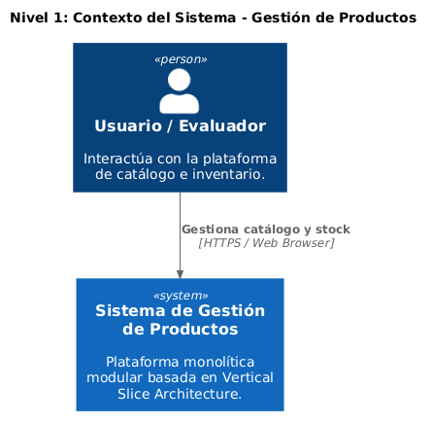

4.2. Nivel 2: Diagrama de Contenedores
Describe los componentes de infraestructura desplegables de manera independiente y sus contratos de transporte.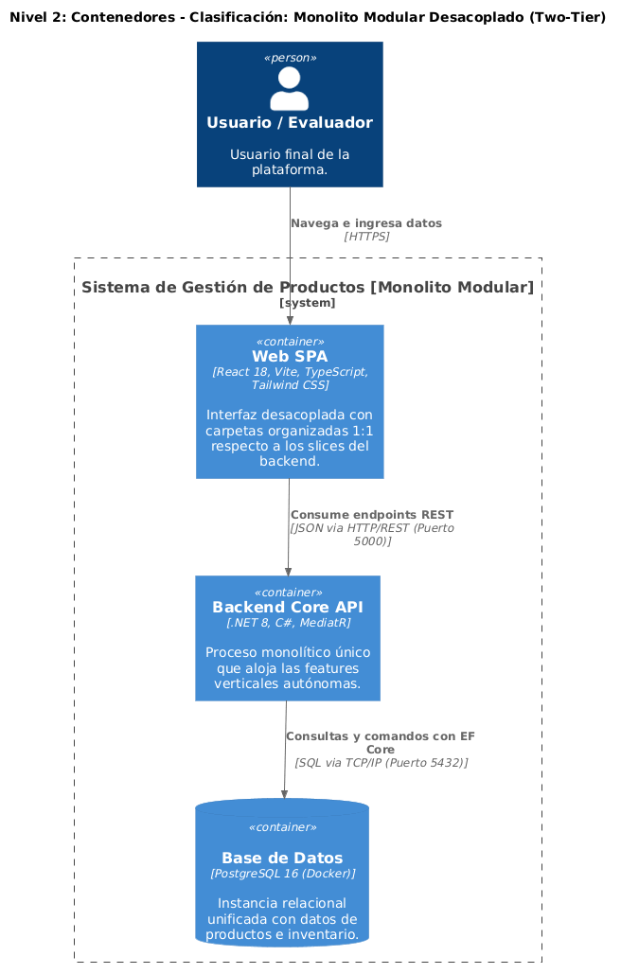

4.3. Nivel 3: Diagrama de Componentes (Backend API)
Modela la anatomía interna del Backend API evidenciando la autonomía de los cinco slices verticales, el router y el mediador desacoplado.
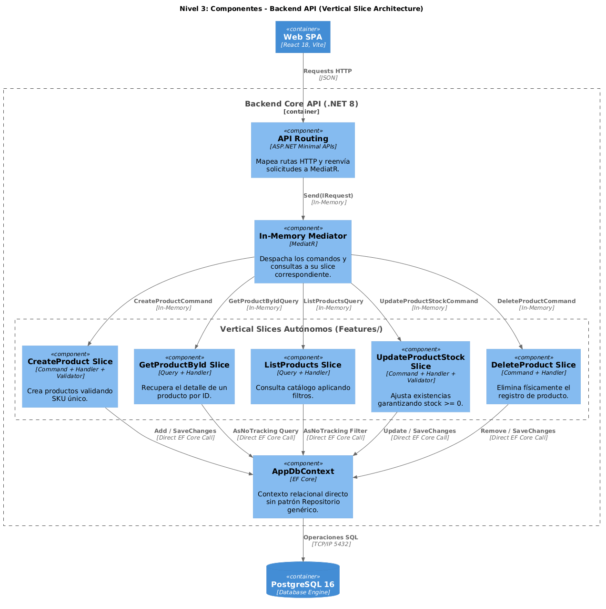

4.4. Nivel 4: Diagrama de Código (Clases de un Slice Vertical)
Estructura de clases que componen el slice `CreateProduct` en un único espacio de nombres cohesivo:
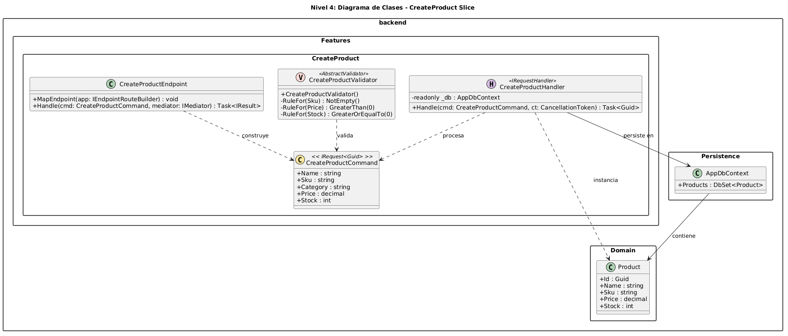

5. Estructura del Monorepo y Mapeo Físico
El repositorio organiza el frontend y el backend reflejando simetría funcional directa

5.1. Estructura de Archivos del Monorepo (Vista de Descomposición Modular)

5.1.1. Vista General del Monorepo (Raíz y Orquestación)

Define los límites de despliegue y los proyectos de software del repositorio:
\ #raiz del proyecto
├── frontend/ # Cliente Web Interactivo (React 18 + Vite + TypeScript)
├── backend/ # Core API: Proceso monolítico ejecutable (.NET 8 Web API)
├── backend.tests/ # Pruebas de integración HTTP sobre base de datos real
├── docker-compose.yml # Orquestación de contenedores (Vite: 5173, API: 5000, PostgreSQL: 5432)
└── README.md # Documentación y guía de ejecución con un solo comando

5.2. Estructura Detallada: Frontend (/frontend)
Organización de la aplicación cliente donde cada vista o caso de uso se agrupa en su respectivo módulo en features/, asegurando que cada componente gestione sus propios formularios, modales y peticiones HTTP sin compartir estado global innecesario:
frontend/
├── src/
│ ├── components/ # Componentes reutilizables transversales de UI
│ │ ├── layout/ # Shell de la aplicación, Navbar y Sidebar de navegación
│ │ └── ui/ # Componentes atómicos (Botones, Modales, Inputs, Tablas)
│ ├── features/ # Módulos de usuario alineados 1:1 con los Slices del Backend
│ │ ├── create-product/ # Formulario modal para el registro de nuevos productos
│ │ ├── delete-product/ # Diálogo de confirmación y acción de baja física
│ │ ├── get-product-by-id/ # Modal de consulta e inspección detallada de un producto
│ │ ├── list-products/ # Cuadrícula del catálogo con buscador y filtro por categoría
│ │ └── update-product-stock/ # Modal para ajuste atómico de existencias (incremento/decremento)
│ ├── lib/ # Utilidades y configuración transversal del cliente
│ │ └── api.ts # Cliente HTTP base tipado (consumo directo de endpoints)
│ ├── App.tsx # Componente raíz y enrutamiento de la aplicación
│ └── main.tsx # Punto de entrada de renderizado React
├── index.html # Plantilla HTML base del SPA
├── package.json # Dependencias (React, Lucide Icons, Tailwind CSS) y scripts
├── tailwind.config.js # Configuración del motor de estilos Tailwind
├── tsconfig.json # Configuración del compilador TypeScript
└── vite.config.ts # Configuración del servidor de desarrollo Vite y puertos

5.3. Estructura Detallada: Backend y Pruebas (/backend y /backend.tests)
Organización del proceso monolítico bajo Vertical Slice Architecture (VSA), donde cada caso de uso en Features/ contiene su propio endpoint, comando/consulta, validador y handler con acceso directo a datos, suprimiendo capas intermedias artificiales:
backend/
├── Common/ # Abstracciones transversales compartidas (Result pattern, errores)
├── Domain/ # Entidades del modelo de datos relacional
│ └── Product.cs # Entidad central (Id, Name, SKU, Category, Price, Stock)
├── Features/ # Vertical Slices Autónomos (Casos de Uso)
│ ├── CreateProduct/ # [Slice 1] Endpoint, Command, Validator (FluentValidation), Handler
│ ├── DeleteProduct/ # [Slice 2] Endpoint, Command, Handler (baja física)
│ ├── GetProductById/ # [Slice 3] Endpoint, Query, Handler, Response DTO (AsNoTracking)
│ ├── ListProducts/ # [Slice 4] Endpoint, Query, Handler, Response DTO (Filtros AsNoTracking)
│ └── UpdateProductStock/ # [Slice 5] Endpoint, Command, Validator, Handler (Invariante stock >= 0)
├── Persistence/ # Acceso a datos directo sin patrón Repositorio genérico
│ ├── AppDbContext.cs # Contexto EF Core directo (DbSet<Product>)
│ └── Migrations/ # Historial de migraciones del esquema en PostgreSQL
├── appsettings.json # Cadenas de conexión y parámetros de entorno Kestrel
└── Program.cs # Raíz de composición: inyección MediatR, Swagger y Minimal APIs

backend.tests/ # Suite de verificación de integración de caja negra
└── Features/ # Pruebas HTTP directas contra PostgreSQL real (Testcontainers)
├── CreateProduct/ # Valida HTTP 201 y restricción contra SKU duplicado
└── UpdateProductStock/ # Valida mutación atómica y rechazo ante stock negativo

6. Contrato de API por Slice Vertical
Cada slice expone un único endpoint HTTP autónomo registrado mediante Minimal APIs en la raíz de composición. No existe un controlador compartido: el contrato de transporte vive dentro de la carpeta del caso de uso, junto con su validador y su handler.
La tabla siguiente consolida el contrato público del Backend API. El estudiante debe confirmar que las rutas y los códigos de respuesta coincidan con la definición publicada en Swagger al momento de la entrega.
Slice | Método y Ruta | Entrada | Respuestas Esperadas
ListProducts | GET /api/products | Parámetros de consulta opcionales de búsqueda y filtro por categoría. | 200 OK con la colección de productos proyectada a DTO.
GetProductById | GET /api/products/{id} | Identificador del producto en la ruta (Guid). | 200 OK con el detalle del producto; 404 Not Found si no existe.
CreateProduct | POST /api/products | Cuerpo JSON con nombre, SKU, categoría, precio y stock inicial. | 201 Created con el identificador asignado; 400 Bad Request ante validación fallida o SKU duplicado.
UpdateProductStock | PATCH /api/products/{id}/stock | Identificador en la ruta y ajuste de existencias en el cuerpo JSON. | 200 OK con el stock resultante; 400 Bad Request si el resultado sería negativo; 404 Not Found si no existe.
DeleteProduct | DELETE /api/products/{id} | Identificador del producto en la ruta (Guid). | 204 No Content tras la baja física; 404 Not Found si no existe.
Los errores se propagan al cliente a través del Result pattern definido en backend/Common/, de modo que ningún handler lanza excepciones sin controlar hacia la capa de transporte.

7. Registro de Decisiones Arquitectónicas (ADR)
Este registro consolida las decisiones estructurales que dan forma al sistema y deja constancia de la alternativa descartada en cada caso. Todas las decisiones se encuentran en estado Aceptada para la versión 1.0.0 del documento.
Cualquier desviación introducida durante el desarrollo debe registrarse como una entrada nueva, no modificando las existentes, para preservar la trazabilidad del razonamiento arquitectónico.
ID | Decisión | Alternativa Descartada | Consecuencia Asumida
ADR-001 | Organizar el backend en slices verticales por caso de uso. | Arquitectura por capas horizontales (Controllers, Services, Repositories, Data Access). | Se elimina el antipatrón de Shotgun Surgery, a costa de cierta duplicación controlada entre slices.
ADR-002 | Acceder a la persistencia directamente mediante AppDbContext. | Repositorio genérico y unidad de trabajo sobre EF Core. | Cada handler declara su propia consulta; se pierde la abstracción de intercambio de motor de datos.
ADR-003 | Desacoplar el endpoint del handler mediante un mediador in-process. | Invocación directa del handler desde el endpoint. | Se gana simetría entre slices y un punto único de composición, con una dependencia externa adicional.
ADR-004 | Verificar por integración contra PostgreSQL real con Testcontainers. | Pruebas unitarias con dobles de prueba sobre el acceso a datos. | Las pruebas validan comportamiento real, con mayor tiempo de ejecución y dependencia de Docker.
ADR-005 | Mantener frontend y backend en un monorepo con simetría funcional 1:1. | Repositorios independientes por aplicación. | El mapeo entre módulo de interfaz y slice es evidente; el versionado de ambas aplicaciones queda acoplado.
ADR-006 | Excluir autenticación y autorización centralizada. | Seguridad basada en JWT, OAuth u OpenID Connect. | El foco pedagógico se conserva; el sistema no es apto para despliegue fuera del entorno local.
ADR-007 | Omitir paginación dinámica en las consultas del catálogo. | Parámetros de desplazamiento y metadatos de paginación en ListProducts. | La consulta permanece legible con el seed de diez productos; no escala a volúmenes altos.
ADR-008 | Conservar entidades con tipos primitivos y separación lógica de comandos y consultas. | CQRS físico con almacenes separados y modelado táctico de DDD con objetos de valor. | Se evita mezclar conceptos de sistemas distribuidos y DDD con la organización modular interna.

8. Estrategia de Verificación y Pruebas
La verificación del sistema se apoya en pruebas de integración de caja negra que ejercitan cada slice a través de su transporte real. Esta sección expone el fundamento de esa decisión y especifica los escenarios implementados en la suite automatizada.

8.1. Fundamento Técnico: pruebas de caja negra sin dobles de prueba (mocks)
En la arquitectura por capas tradicional es común recurrir a bibliotecas de simulación (Moq, NSubstitute) para aislar los servicios y sustituir los repositorios. Esta práctica genera una falsa sensación de seguridad: la prueba unitaria suele validar únicamente que un método invocó a otro, pero no garantiza que la sentencia SQL sea válida, que las restricciones de clave única se respeten, ni que los tipos de datos en la base coincidan con el modelo.
Bajo Vertical Slice Architecture (VSA), al suprimir los repositorios genéricos y conectar los handlers directamente con AppDbContext, la estrategia se desplaza hacia pruebas de integración de extremo a extremo (out-of-process integration tests) sustentadas en tres principios:
Sin dobles de prueba en persistencia: el motor de base de datos se trata como componente indispensable del caso de uso, no como un detalle accesorio descartable.
Entrada por transporte real: las pruebas no instancian los handlers en memoria; envían peticiones serializadas en JSON mediante un cliente HTTP (HttpClient) provisto por WebApplicationFactory.
Aislamiento reproducible con Testcontainers: la librería Testcontainers.PostgreSql levanta un contenedor Docker efímero con una instancia genuina de PostgreSQL 16 durante la ejecución, y cada batería aplica automáticamente las migraciones de Entity Framework Core antes de correr.
El flujo de una prueba de integración recorre el mismo camino que una petición de producción:

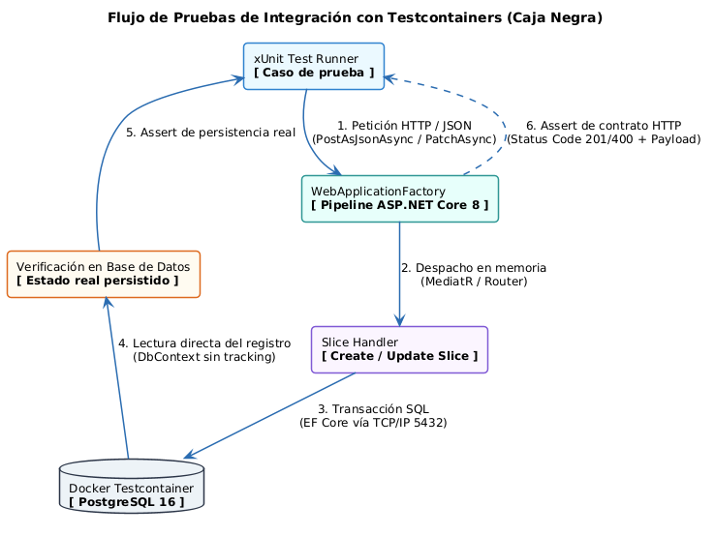

8.2. Especificación de Escenarios de Prueba Implementados
La suite contenida en backend.tests/Features/ concentra la verificación en los dos slices que albergan lógica de invariantes y reglas de dominio.

8.2.1. Batería CreateProductTests (backend.tests/Features/CreateProduct/)
Propósito: comprobar el ciclo de vida completo de creación de un producto y el blindaje de la integridad referencial.
Escenario de éxito: envía una petición POST /api/products con un payload válido con nombre, SKU único, categoría, precio mayor que cero, stock mayor o igual que cero y descripción. Luego se verifica que la respuesta sea estrictamente 201 Created, que el cuerpo retorne el identificador generado (Id de tipo Guid) y que una consulta directa contra PostgreSQL confirme la existencia del registro en la tabla de productos con los mismos valores enviados.
Escenario de falla (regla de SKU duplicado): intenta registrar consecutivamente dos productos con el mismo código SKU. La primera petición devuelve 201 Created; la segunda debe ser rechazada con 400 Bad Request o 409 Conflict, con un mensaje explicativo de validación y sin que el servidor incurra en un error no controlado (500 Internal Server Error).

8.2.2. Batería UpdateProductStockTests (backend.tests/Features/UpdateProductStock/)
Propósito: validar la modificación atómica del inventario y la protección del estado frente a operaciones inválidas.
Escenario de éxito (incremento y decremento válidos): sobre un producto con stock inicial conocido se despacha un PATCH /api/products/{id}/stock con un delta positivo (+10) y, a continuación, uno negativo (-5). Cada operación debe retornar 200 OK con el nuevo stock consolidado, y se comprueba en PostgreSQL que el campo de existencias refleja exactamente la suma algebraica de los movimientos aplicados.
Escenario de falla (invariante de existencias no negativas): si un producto cuenta con 5 unidades disponibles, se despacha un PATCH /api/products/{id}/stock con un delta de -10. La API intercepta la violación de la regla de negocio y rechaza la solicitud con 400 Bad Request; acto seguido se inspecciona la base de datos para confirmar que la transacción revirtió y que el stock permanece inalterado en sus 5 unidades originales.

9. Guía de Ejecución y Despliegue
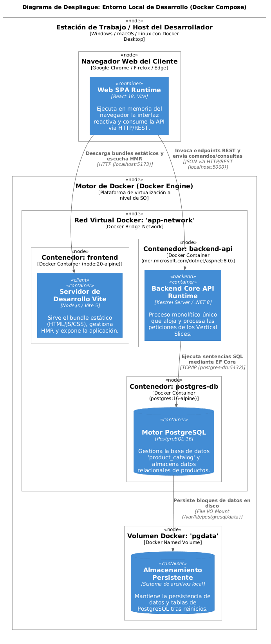
Para levantar y verificar el sistema completo de forma reproducible, ejecutar en la raíz:
Acción | Comando o URL de acceso
Clonar y levantar los contenedores en segundo plano | docker compose up --build -d
Frontend SPA (interfaz del catálogo) | http://localhost:5173
Backend API — documentación Swagger | http://localhost:5000/swagger
Base de datos PostgreSQL | localhost:5432

10. Glosario
Slice vertical: Unidad de organización del código que agrupa, en una sola carpeta, todo el ciclo de vida de un caso de uso: contrato HTTP, validación, lógica de aplicación y acceso a datos.
Shotgun Surgery: Antipatrón en el que un cambio funcional obliga a modificar múltiples archivos o proyectos dispersos.
Modelo C4: Notación de documentación arquitectónica en cuatro niveles: contexto, contenedores, componentes y código.
AsNoTracking: Modo de consulta de EF Core que omite el rastreo de cambios de las entidades, empleado en operaciones de solo lectura.
Result pattern: Técnica de propagación de errores que devuelve un resultado explícito de éxito o falla en lugar de lanzar excepciones.
Seed: Carga inicial de datos de muestra que se ejecuta cuando la tabla se encuentra vacía.
Testcontainers: Biblioteca que levanta contenedores efímeros durante la ejecución de pruebas para trabajar contra dependencias reales.
Invariante: Condición que el sistema debe preservar en todo momento; en este sistema, un stock mayor o igual que cero.

11. Referencias
Jimmy Bogard. «Vertical Slice Architecture». jimmybogard.com, 2018.
Simon Brown. «The C4 model for visualising software architecture». c4model.com.
Microsoft. «Documentación de ASP.NET Core Minimal APIs». Microsoft Learn.
Microsoft. «Documentación de Entity Framework Core». Microsoft Learn.
ISO/IEC/IEEE 42010:2011. Systems and software engineering — Architecture description.
Documentación oficial de Docker Compose, PostgreSQL, React y Vite.

12. Historial de Versiones del Documento
Toda modificación posterior a la entrega debe incorporarse como una fila nueva, indicando versión, fecha, autor y alcance del cambio.
Versión | Fecha | Autor | Descripción del Cambio
1.0.0 | 11 de septiembre de 2026 | John Jairo Patiño Vanegas | Versión inicial: contexto, alcance, vistas C4, estructura del monorepo, estrategia de pruebas y guía de ejecución.
1.1.0 | 11 de septiembre de 2026 | John Jairo Patiño Vanegas | Incorporación de atributos de calidad, modelo de datos, contrato de API por slice, registro de decisiones arquitectónicas, glosario, referencias e historial de versiones.

